TESTE LINK PARA CURSOS OCULTOS

Foi realizado testes para verificar se links externos para cursos ocultos no menu, iriam aparecer normalmente.

- Primeiro foi pego a url do curso que será ocultado

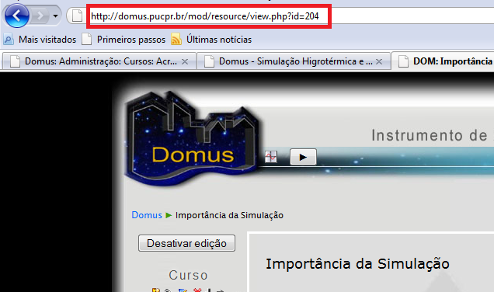

- Em seguida no gerenciamento de cursos, foi ocultado o curso da url com a opção , deixando ele fechado .

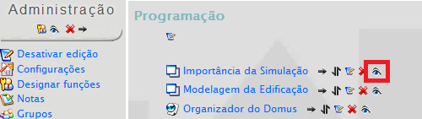

- Após a configuração dos cursos, foi feito testes de acessos com os links e com sucesso foi acessado os cursos, sem nenhuma alteração no código fonte.